|  |  |  |  |  |  |
| --- | --- | --- | --- | --- | --- |
| |  | | --- | | МИНИСТЕРСТВО НАУКИ И ВЫСШЕГО ОБРАЗОВАНИЯ РОССИЙСКОЙ ФЕДЕРАЦИИ | | ФЕДЕРАЛЬНОЕ ГОСУДАРСТВЕННОЕ БЮДЖЕТНОЕ ОБРАЗОВАТЕЛЬНОЕ УЧРЕЖДЕНИЕ ВЫСШЕГО ОБРАЗОВАНИЯ | | **«МОСКОВСКИЙ ПОЛИТЕХНИЧЕСКИЙ УНИВЕРСИТЕТ»** | | **(МОСКОВСКИЙ ПОЛИТЕХ)** | | Факультет информационных технологий | |
|  |

Кафедра «Прикладная информатика»

Форма обучения: очная

|  |  |  |
| --- | --- | --- |
| **ОТЧЕТ**  **ПО ПРОЕКТНОЙ ДЕЯТЕЛЬНОСТИ** | | |
| Тема: *«Динамический сайт для тревел блогеров »* | | |
|  | | |
| Группа | *191-341* |  |
| Студент (ы) | *_____________*  *_____________* | А.В. Ладыгина  А.М. Тарская |
| Преподаватель, | *_____________* | О.В. Дедёхина |
| Оценка работы  Дата | _____________ | « » мая 2020 |
|  |  |  |
|  |  |  |

МОСКВА 2020

**Содержание**

Введение 3

Техническое задание 4

1. БИЗНЕС-ТРЕБОВАНИЯ 4

Информация о компании 4

Целевая аудитория 4

Цели сайта 6

2. НЕФУНКЦИОНАЛЬНЫЕ ТРЕБОВАНИЯ 6

Предварительная структура сайта 6

Примерная структура страниц 7

Требования к дизайну и оформлению 10

Имеющиеся материалы 14

Минимальное разрешение и устройства отображения 14

Нужна ли мобильная версия? 14

3. ФУНКЦИОНАЛЬНЫЕ ТРЕБОВАНИЯ 14

Примерный набор модулей (для пользователей) 14

Возможности администрирования 18

Подключение платёжных систем и служб доставок 19

Интеграция с CRM, 1C и другими программами 19

4. ОБЗОР ИНТЕРНЕТ-РЕСУРСОВ 19

5. ДОПОЛНИТЕЛЬНО 20

Вопросы к разработчику 20

Дополнительные пожелания 20

Источники контента сайта 22

Список использованной литературы 23

Приложение А 24

Приложение Б 25

Приложение В 26

Приложение Г 27

# Введение

Существует множество интернет ресурсов, где есть возможность делиться с аудиторией новой информацией, фотографиями, видеороликами, статьями и прочим. Возьмем для примера ютуб: различные мастер-классы по разным направлениям, прохождения игр, обсуждения фильмов, обзоры разных стран и многое другое. Так же в интернете можно найти сайты посвященные и более узким тематикам, так на пример на twitch`е основной контент посвящен играм, а на сайте film.ru собрана самая различная информация о фильмах.

А что на счет тревел блогов? На данный момент посмотреть публикации и видеоролики о путешествиях можно либо в instagram, youtube, livejournal или же на сайтах конкретных тревел блогеров. Но нет узкоспециализированного ресурса с данным контентом. Из-за этого существует проблема раскрутки для новичков, которые только начинают заниматься раскруткой своего собственного блога, ибо в массе другой информации на популярных интернет ресурсах, они просто теряются.

Целью для данной проектной деятельности была поставлена задача создать динамический сайт, нацеленный на простое создание тревел блогов. Актуальность заключается в том, во-первых, как ранее было сказано, таких сайтов на данный момент нет, во-вторых так как это узкоспециализированный сайт, то аудитория изначально будет нацелена на получение информации о путешествиях, и начинающим тревел блогерам будет проще нарабатывать себе целевую аудиторию.

Для разработки данного сайта, нужно проанализировать целевую аудиторию тревел блогов, и личностей, которые сами ведут тревел блоги, разработать концепцию сайта, реализовать возможность авторизации на сайте, создание публикаций, их комментирование, оценивание и поиск публикаций по названию или автору. Так же нужно добавить возможность подписок на конкретных блогеров, для дальнейшей работы с предпочтениями пользователя.

# Техническое задание

## **1. БИЗНЕС-ТРЕБОВАНИЯ**

### **Информация о компании**

Названием компании, для данной проектной деятельности, было выбрано «Nothcity». Так как эта компания была создана нами датой ее основания можно считать 2020 год. Данная компания занимается продвижением блогов о путешествиях, и предоставляет возможность любому быстро и просто создать свой индивидуальный тревел блог и обзавестись собственной целевой аудиторией. Основными конкурентами являются сайты позволяющие создавать свои блоги, как livejournal, и ресурсы позволяющие делиться видеороликами и фотографиями с добавлением описаний, как Instagram и youtube.

### **Целевая аудитория**

Целевую аудиторию данного ресурса можно разделить на 2 категории:

* Первая категория – это люди, которым интересно посмотреть на мир, не выходя из дома, и те, кто собирается в путешествие, но не знает с чего начать и что смотреть.
* Вторая категория - это люди которые путешествуют по миру, и делятся интересной информацией, полезными советами и вариантами маршрутов с окружающими.

Предполагается, что на сайте будет больше читателей, нежели блогеров, основываясь на том факте, что на одного тревел блогера в среднем приходится 36 читателей.

Аудитория блогов о путешествиях, по данным [WWW.ORANGE-TRAVELER.COM](http://WWW.ORANGE-TRAVELER.COM) (Блог о путешествиях. журналиста Ольги Растегаевой) выглядит следующим образом:

По уровню образования:

* 70% Высшее
* 15% с научным званием
* 10% среднеспециальное или неоконченное высшее

По полу:

* 54% мужчины
* 46% женщины

По возрасту:

* 83% с 29 до 50
* 12% с 18 до 29
* 5% старше 50

По доходу:

* Преимущественно люди с доходом 2 000 000 в год

Из выше указанных данных следует, что среднестатистический читатель, это образованный человек в возрасте около 35 лет, со средним доходом.

Из личных наблюдений по ведущим русскоязычных тревел блогов можно сделать следующие выводы:

По полу:

* 46% мужчины
* 33% женщины
* 21% пары

По возрасту:

* Преимущественно люди возрастом 25-40 лет

Это основные параметры, по которым можно оценить блогеров, ибо уровень дохода и образования слишком разнится. Из этих данных мы можем сказать, только то, что среднестатистический блогер, это человек среднего возраста.

### **Цели сайта**

Целью сайта в первую очередь является возможность создавать и читать блоги о путешествиях. Данный сайт должен облегчить возможность для читателей находить интересующую их информацию о путешествиях, а так же позволить блогерам создавать их собственный контент для аудитории, которая по умолчанию заинтересована в том, что они могут представить, и получать обратную связь, по средствам комментариев под публикациями.

**2. НЕФУНКЦИОНАЛЬНЫЕ ТРЕБОВАНИЯ**

### **Предварительная структура сайта**

Подавляющее количество информации хранится с сайта хранится в базе данных (см. Рисунок 1). В ней хранятся: данные о пользователях, их логины, пароли, личная информация, которую пользователи могут ввести по желанию; комментарии к постам; публикации пользователей; подписки и подписчики пользователя; количество лайков под постом и прочая информация. Так же на сайте присутствует подсчет лайков и комментариев под публикацией, а также подсчет количества подписок и подписчиков пользователя.

Рисунок 1 – Диаграмма базы данных

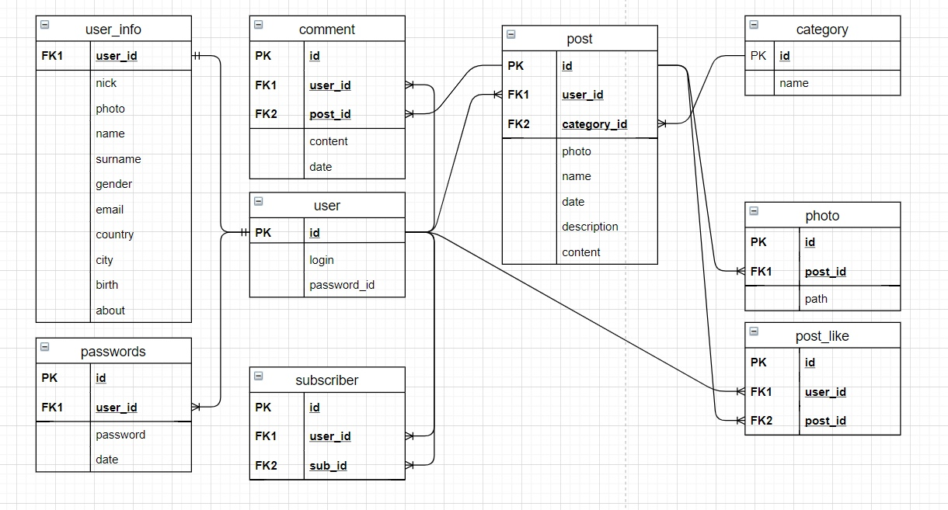

### **Примерная структура страниц**

В первую очередь на страницах должны быть предусмотрены: фиксированное меню, с основными ссылками сайта, и подвал со всеми ссылками, доступными для всех пользователей и иконками социальных сетей, для возможности в дальнейшем делиться информацией с сайта в них.

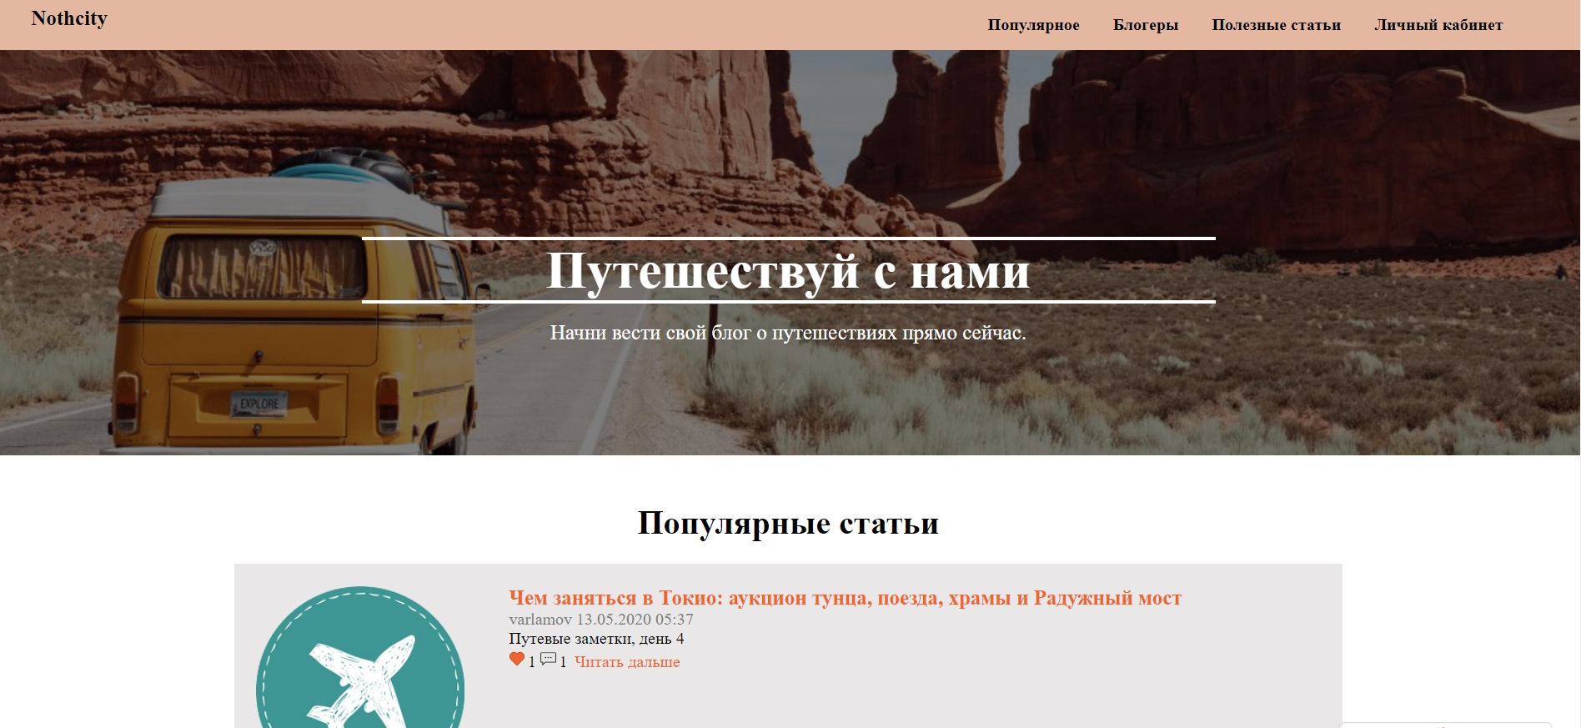

* **На** **главной странице** публикуются самые популярные статьи, позволяющие заинтересовать посетителя и продемонстрировать суть сайта. Так же на этой странице отображаются популярные блогеры, с наибольшим количеством подписок

Рисунок 2 – Вид главной страницы

* **На странице популярное**, размещаются посты в порядке убывания популярности (по количеству лайков).
* **На странице блогеры** публикуется пользователи в порядке убывания популярности (по количеству подписчиков), которые создали личный кабинет на сайте.

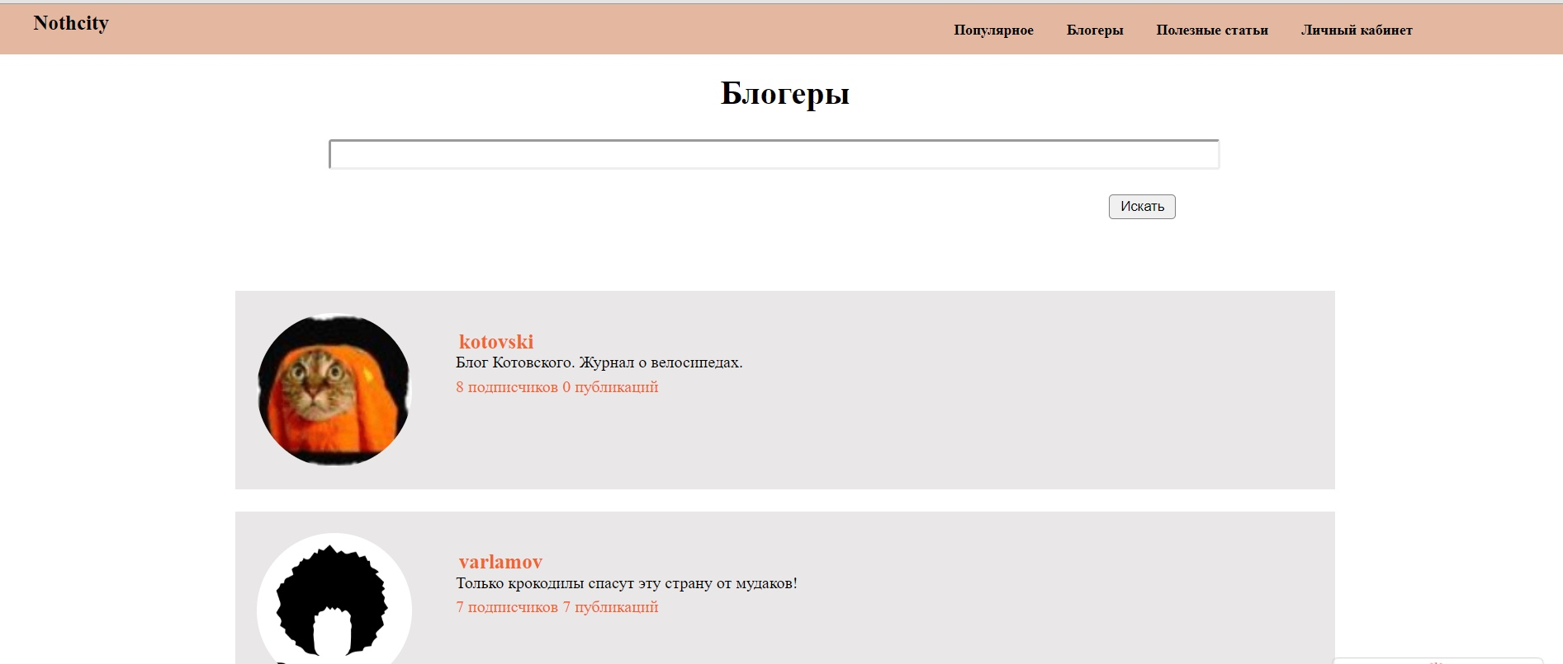

Рисунок 3 – Вид страницы блогеры

* **На странице полезное публикации** размещаются статьи, которые несут более технический контент о путешествиях, в дальнейшем предусмотрено, что все публикации на этой странице будут проходить дополнительную проверку администрацией, на предмет актуальности и полезности статьи.
* **На странице личного кабинета** выводится информация о зарегистрированном на сайте пользователе, фотография, возможность редактирования введенной ранее информации, количество подписок и подписчиков и посты юзера.

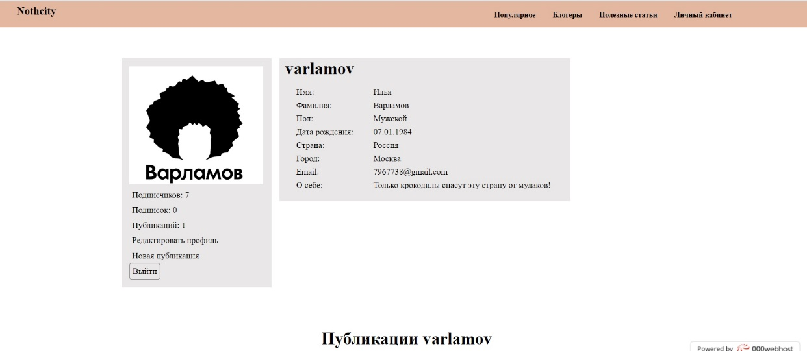

Рисунок 4 – Вид страницы личного кабинета

* **На странице создания поста** выводится форма для редактирования создаваемого поста, поля для названия, описания и выбора категории.
* **На странице авторизации** выводятся поля для логина и пароля, и ссылка на страницу регистрации.
* **На странице регистрации** находятся поля для ввода логина, пароля и никнейма пользователя, с проверками на то: занят ли введенный ник или логин, совпадают ли введенные пароли.
* **На странице просмотра поста** выводится сам пост, дата его публикации, имя и фото автора, количество лайков и комментариев под постом, комментарии пользователей для этого поста с ником юзера, оставившего комментарий, датой и фотографией пользователя. 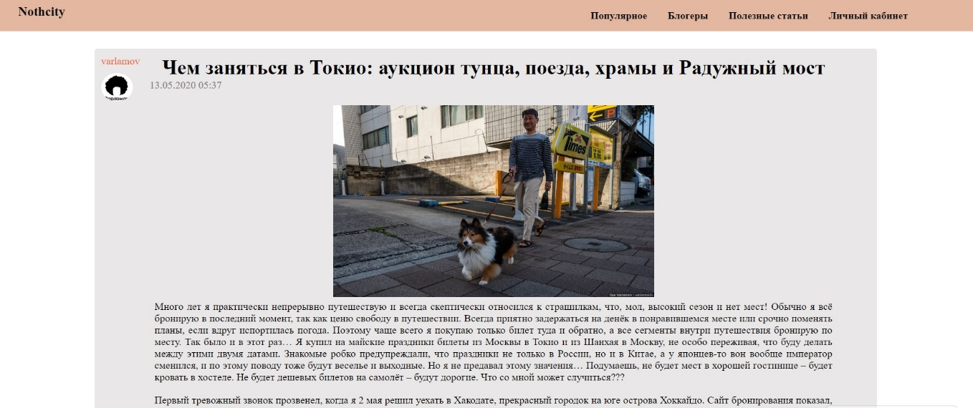

Рисунок 5 – вид страницы просмотр поста

* **На странице подписчиков** выводится список юзеров, которые подписались на пользователя.
* **На странице подписок** выводится список людей, на которых подписан пользователь.
* **На странице о нас для читателей** выводится плюсы сайта для аудитории, которая пришла читать публикации.
* **На странице о нас для блогеров** выводятся плюсы сайта для людей, которые хотят начать вести свой блог о путешествиях на сайте.

### **Требования к дизайну и оформлению**

Чтобы выбрать корректную цветовую палитру сайта, первым делом нужно определиться с тем, какие чувства и ассоциации мы хотим вызывать у посетителей нашего ресурса и совместить это с нашими данными о целевой аудитории.

Так как анализ аудитории показал, что в основном сайт будут посещать образованные люди обоих полов, среднего возраста, то из цветового решения данного сайта сразу можно исключить яркие, контрастные и вызывающие цвета, более подходящие для детских ресурсов. Так же, поскольку пол посетителей в процентном соотношении практически равен, следует опираться на более нейтральные цвета.

Дальше вопрос о эмоциях и чувствах, вызываемых форумом тревел блогов. Поскольку основная тема путешествия, нужно отталкиваться от того, что люди хотят получить от путешествий в целом. Такими эмоциями могут быть: воодушевленность, свобода, легкость, возможно возбужденность, интерес к открытию нового, позитив, движение, энергия.

Чтобы выбрать основной цвет сайта, нужно рассмотреть, как разные цвета воспринимаются людьми. На сайте «Digital агентство IMPULSE DESIGN», можно увидеть следующую интерпретацию восприятия основных цветов человеком и распространенные ассоциации, присущие западной культуре

* Красный
  + Эмоции: страсть, любовь или опасение, важность.
  + Самым стимулирующим и привлекающим к себе внимание считается красный. Именно его чаще всего используют дизайнеры для выделения конверсионных элементов: основных кнопок, форм призыва к действию и т.д.
  + Красный - эмоциональный цвет. Поэтому не стоит им увлекаться. Использовать этот цвет в качестве основного следует только в тех случаях, когда пользователя необходимо предупредить. В остальном, он должен оставаться лишь акцентом, к которому хочется привлечь внимание.
* Оранжевый
  + Эмоции: позитив, дружелюбие, движение, энергия, молодость.
  + Как самый теплый оттенок красной палитры, оранжевый может вызывать большой ассоциативный ряд. Однако все ассоциации будут положительные. Если взять оранжевый в качестве основного фона, то он создаст ощущение «молодежности» и вызовет положительные впечатления.
  + Так как оранжевый - яркий цвет, его можно задействовать в качестве акцентов. Он справится со своей задачей не хуже, чем красный.
* Желтый
  + Эмоции: радость, счастье, энтузиазм.
  + Желтый вызывает бодрость и добавляет энергии сайту. Его восприятие можно сравнить с красным, но ассоциации будут несколько мягче. Следовательно, и сайт будет восприниматься пользователем по-другому. Желтый - цвет солнца и детства, но, в зависимости от тематики сайта, может играть отнюдь не детскую роль. Наоборот, он позволит показать потребителю, что такой сайт принадлежит профессионалам.
* Зеленый
  + Эмоции: спокойствие, благополучие, рост, стабильность.
  + Зеленый цвет находится между синим (расслабляющим цветом) и желтым (цветом энергии), а значит создает идеальный баланс. В зависимости от насыщенности оттенка, цвет может восприниматься по-разному. Например, самые светлые оттенки скажут о легкости, а насыщенные, наоборот, создадут тяжелую атмосферу.
* Синий
  + Эмоции: спокойствие, открытость, безопасность.
  + В зависимости от насыщенности цвета, его можно воспринимать по-разному. Например, как знак доверия, используются светлые тона (обратите внимание, социальные сети Твиттер, ВКонтакте и Facebook используют именно светло-синий цвет). Темно-синие оттенки создают ощущение надежности. Синий цвет смотрится богато и роскошно.
* Фиолетовый
  + Эмоции: богатство, помпезность, роскошь или тайна, мистика.
  + Испокон веков фиолетовый считался цветом богатства, ассоциировался с королевством и роскошью. Светлые тона (пурпурный, лиловый) создают чувства помпезности, стиля.
  + Темные цвета на сайте навевают романтику и таинственность.
* Белый
  + Эмоции: добро, чистота, доступность.
  + Белый цвет считается нейтральным и часто используется в качестве основного фона. Он сочетается с любыми темными тонами и позволяет с их помощью делать акценты.
  + Белый цвет создает эффект минимализма, но, вместе с тем, делает сайт стильным. На сегодняшний день подобное решение - самое модное и трендовое.
* Серый
  + Эмоции: чистота, серьезности, консерватизма и традиционализма
  + Серый не создаёт особой атмосферы и вызывает эмоции – такие, как нейтральность, непричастность. Но, если правильно пользоваться серым цветом и его оттенками, можно дополнить атмосферу сайта так, что посетитель, находясь на нём, почувствует себя, как в удобном кресле.
* Черный
  + Эмоции: изысканность, власть.
  + Черный ассоциируется с величием, доминантностью. Нередко крупные компании прибегают к использованию черного в качестве основного фона. Он прекрасно сочетается со всеми светлыми и пастельными тонами, создавая с их помощью акценты. Черный, как и белый, может сказать о минимализме, но, вместе с тем, вызывать исключительно положительные эмоции. Яркий пример тому, как сайт автомобилей Роллс Ройс создает неуклонное впечатление роскоши при абсолютном минимализме.
  + Однако стоит понимать, что с черным цветом в дизайне следует быть осторожным. Очень важно не переусердствовать, чтобы из роскошного цветового оформления сайт не превратился в траурный, вызывая негативные эмоции у посетителя.

Так же, хотелось бы, в цветовой гамме сайта отобразить суть природы и путешествий в целом. Исходя из данных о восприятия основных цветов человеком, выгодное сочетание будет следующим:

* Основной цвет – оранжево-красный;
* Вторичный цвет – серый;
* Акцентирующий цвет – оранжевая гамма;
* Фоновый цвет – белый или слоновая кость.

### **Имеющиеся материалы**

Для создания действующего функционала были использованы сайты как дневник путешественника (diary.travel) и livejournal (livejournal.com). С данных сайтов мы взяли идею создания личных кабинетов, некоторые возможности создания публикаций, систему комментариев и некоторые составляющие элементы меню.

### **Минимальное разрешение и устройства отображения**

На сайте предусмотрена адаптивная верстка, которая подстраивается под размер экрана, так что смотреть его можно на любых устройствах размером не меньше планшетного.

### **Нужна ли мобильная версия?**

Должна быть предусмотрена мобильная версия приложения, так как подавляющее количество информации пользователи смотрят именно через мобильные устройства

## **3. ФУНКЦИОНАЛЬНЫЕ ТРЕБОВАНИЯ**

### **Примерный набор модулей (для пользователей)**

1. **Главная страница**

Описание: Модуль с информацией о ресурсе и краткой презентацией функциональности сайта

Требования:

* 1. Возможность быстрой навигации по сайту
  2. Отображение топ-3 публикаций пользователей сайта
  3. Отображение топ-3 пользователей сайта

1. **Популярное**

Описание: Модуль со списком всех публикаций, отсортированных по количеству лайков

Требования:

* 1. Отображение категорий публикаций
  2. Отображение количества лайков и комментариев каждого поста
  3. Возможность просмотра списка публикаций выбранной категории
  4. Возможность поиска публикации по названию и нику пользователя
  5. Возможность зайти на страницу публикации для ее просмотра

1. **Блогеры**

Описание: Модуль со списком всех блогеров, отсортированных по количеству подписчиков

Требования:

* 1. Отображение количества подписчиков и количества публикаций каждого блогера
  2. Возможность поиска блогера по имени
  3. Возможность зайти в личный кабинет блогера для просмотра личной информации

1. **Полезные статьи**

Описание: Модуль со списком статей из категории «Полезное», отсортированных по количеству подписчиков

Требования:

* 1. Отображение количества лайков и комментариев публикации
  2. Возможность поиска публикации по ее названию
  3. Возможность зайти на страницу публикации для ее просмотра

1. **Вход**

Описание: Модуль с формой для входа в аккаунт пользователя

Требования:

* 1. Указание на ошибку при неверном вводе
  2. Возможность зайти на страницу регистрации

1. **Регистрация**

Описание: Модуль с формой для регистрации пользователя

Требования:

* 1. Указание на ошибку при неверном вводе

1. **Личный кабинет**

Описание: Модуль для просмотра информации о пользователе

Требования:

* 1. Отображение информации о пользователе
  2. Отображение количества публикаций, подписчиков и подписок пользователя
  3. Отображение 3 последних публикаций пользователя
  4. Возможность выйти из аккаунта
  5. Возможность перейти на страницу изменения информации о пользователе
  6. Возможность перейти на страницу создания новой публикации
  7. Возможность подписаться или отписаться от данного пользователя
  8. Возможность перехода на страницу, отображающую все посты пользователя

1. **Список публикаций пользователя**

Описание: Модуль для просмотра публикаций пользователя

Требования:

* 1. Отображение публикаций пользователя
  2. Возможность открыть публикации для просмотра

1. **Создание публикации**

Описание: Модуль для создания публикации

Требования:

* 1. Отображение текстового редактора
  2. Возможность добавить название, описание, картинку, контент к публикации

1. **Редактирование информации о пользователе**

Описание: Модуль для изменения информации о пользователе

Требования:

* 1. Возможность частично или полностью изменить информацию о пользователе

1. **Просмотр публикации**

Описание: Модуль для просмотра публикации

Требования:

* 1. Отображение количества лайков и комментариев публикации
  2. Отображение комментариев публикации
  3. Возможность написать комментарий
  4. Возможность поставить или снять лайк под публикацией

1. **Подписки**

Описание: Модуль для просмотра тех, на кого подписан пользователь

Требования:

* 1. Отображение подписок пользователей
  2. Возможность зайти в личный кабинет к пользователям

1. **Подписчики**

Описание: Модуль для просмотра тех, кто подписан на пользователя

Требования:

* 1. Отображение подписчиков пользователя
  2. Возможность зайти в личный кабинет к пользователям

1. **Результат поиска**

Описание: Модуль для просмотра результата поиска

Требования:

* 1. Отображение результата поиска

### **Возможности администрирования**

На данный момент на сайте отсутствует деление посетителей на группы, но мы предусматриваем создание следующих ролей на сайте:

1. **Администратор**

Права:

* 1. Фильтрация контента
  2. Просмотр личных кабинетов пользователей
  3. Просмотр публикаций
  4. Администрирование «полезных» публикаций
  5. Добавление новой категории публикаций
  6. Удаление публикации любого пользователя
  7. Удаление комментариев любого пользователя
  8. Удаление аккаунта любого пользователя

1. **Пользователь**

Права:

* 1. Просмотр личных кабинетов пользователей
  2. Просмотр публикаций
  3. Изменение личной информации
  4. Добавление публикации
  5. Добавление комментариев
  6. Изменение своих публикаций
  7. Удаление своих публикаций
  8. Удалении своих комментариев
  9. Возможность ставить и убирать лайк под публикациями
  10. Возможность подписываться и отписываться от пользователей

1. **Гость**

Права:

* 1. Просмотр личных кабинетов пользователей
  2. Просмотр публикаций

### **Подключение платёжных систем и служб доставок**

Планируется подключение платежных систем для:

* Создания системы пожертвований и спонсорства
* Создания системы платного продвижения блогеров или их публикаций

### **Интеграция с CRM, 1C и другими программами**

Интеграция с CRM, 1C и другими программами не планируется, так как этот сайт не является торговой площадкой и не предоставляет коммерческие услуги.

## **4. ОБЗОР ИНТЕРНЕТ-РЕСУРСОВ**

1. **Живой журнал (ЖЖ)**

URL: <https://www.livejournal.com/>

Конкурентные преимущества:

* Возможность создавать личный кабинет со своим дизайном
* Наличие тегов, с помощью которых пользователя и его публикации проще найти
* Наличие категорий

Недостатки:

* Несовременный дизайн
* Неупорядоченность и неоднозначность тегов из-за возможности их добавления пользователем
* Сложно привлечь аудиторию, если публикуешься только в ЖЖ, из-за неупорядоченности тегов

1. **Инстаграм**

URL: <https://www.instagram.com/>

Конкурентные преимущества:

* Наличие «Историй», с помощью которых блогер может общаться со своей аудиторией
* Наличие личных сообщений для общения с подписчиками или другими блогерами
* Наличие возможности делать стримы

Недостатки:

* Сложность продвижения, если у блогера нет аудитории
* Отсутствие возможности загружать фото с ПК

1. **Youtube**

URL: <https://www.youtube.com/>

Конкурентные преимущества:

* Рекомендательные алгоритмы на основании аккаунта
* Наличие «Историй», с помощью которых блогер может общаться со своей аудиторией
* Наличие системы донатов и спонсорства
* Наличие возможности делать стримы

Недостатки:

* Ориентированность на видео-контент, так как, несмотря на возможность делать публикации, их никак не продвигают

## **5. ДОПОЛНИТЕЛЬНО**

### **Вопросы к разработчику**

Вопросы к разработчику отстутствуют.

### **Дополнительные пожелания**

В дальнейшей разработке мы собираемся реализовать:

* Возможность просмотра поста перед публикацией
* Поддержка мобильной версии
* Добавить администрирование полезных публикаций
* Возможность поиска по ключевым словам
* Возможность оставлять лайк публикации из предпросмотра
* Возможность просмотра списка лайкнувших публикацию
* Возможность редактировать публикации
* Возможность добавлять в публикации видеоролики
* Возможность изменять комментарии
* Возможность удалять комментарии
* Возможность ставить лайк к комментариям
* Возможность вводить свои категории
* Возможность множественного выбора категорий
* Добавление возможности авторизации на сайте с помощью google, facebook и vkontakte
* Внедрение ролей на сайт

# Источники контента сайта

Таблица 1 – Источники контента

|  |  |
| --- | --- |
| URL | Описание |
| <https://varlamov.ru/> | Блог Ильи Варламова |
| <https://www.instagram.com/rus4x4/?hl=ru> | Инстаграм Руслана Внедорожного |
| <https://tema.livejournal.com/> | Блог Артемия Лебедева |
| <http://kotovski.net/> | Блог Виктора Котовского |
| <https://puerrtto.livejournal.com/> | Блог puerrtto |
| <https://alexcheban.livejournal.com/> | Блог Александра Чебана |
| <https://vishka.livejournal.com/207529.html> | Блог Михаила Светова |
| <https://fedor-konyuhov.livejournal.com/> | Блог Федора Конюхова |
| <https://hirosima.livejournal.com/> | Блог Бурулевой Юлии |
| <https://a-chernyh.livejournal.com/> | Блог Александра Черных |

# Список использованной литературы

1. Байков В. Интернет. Поиск информации и продвижение сайтов; Книга по Требованию - Москва, 2018. - 288 c.

2. Дакетт Джон HTML и CSS. Разработка и дизайн веб-сайтов; Эксмо - Москва, 2017. - 480 c.

3. Дронов В. PHP 5/6, MySQL 5/6 и Dreamweaver CS4. Разработка интерактивных Web-сайтов; БХВ-Петербург - Москва, 2017. - 544 c.

4. Дронов Владимир HTML 5, CSS 3 и Web 2.0. Разработка современных Web-сайтов; БХВ-Петербург - Москва, 2019. - 416 c.

5. Архипенков, С. Хранилища данных. От концепции до внедрения / С. Архипенков, Д. Голубев, О. Максименко. - М.: Диалог-Мифи, 2018. - 528 c.

6. Белоногов, Г.Г. Автоматизация процессов накопления, поиска и обобщения информации / Г.Г. Белоногов, А.П. Новоселов. - М.: Наука, **2017**. - 256 c.

7. Редько, В.Н. Базы данных и информационные системы / В.Н. Редько, И.А. Бассараб. - М.: Знание, **2015. - 240**c.

8. Костин С. П. Самоучитель создания Web-сайтов; Триумф-Москва, **2015**. -176c.

9. Хуторской А. В., Орешко А. П. Технология создания сайтов. 10-11 классы; Дрофа - Москва, **2016**. - 256 c. 23. Чебыкин Ростислав Разработка и оформление текстового содержания сайтов; БХВ-Петербург - Москва, **2014**. - 528 c.

10. Мерсер, Дэвид Drupal 6. Создание надежных и полнофункциональных веб-сайтов, блогов, форумов, порталов и сайтов-сообществ; М.: Вильямс - Москва, 2018. - 272 c.

11. Никсон, Р. Создаем динамические веб-сайты с помощью PHP, MySQL, JavaScript, CSS и HTML5 / Р. Никсон. - Москва: Машиностроение, 2016. - 688 c.

12. Пауэрс, Дэвид Adobe Dreamweaver, CSS, Ajax и PHP / Дэвид Пауэрс. - М.: БХВ-Петербург, 2012. - 829 c.

# Приложение А

Диаграмма базы данных сайта



# Приложение Б

Макет главной страницы сайта

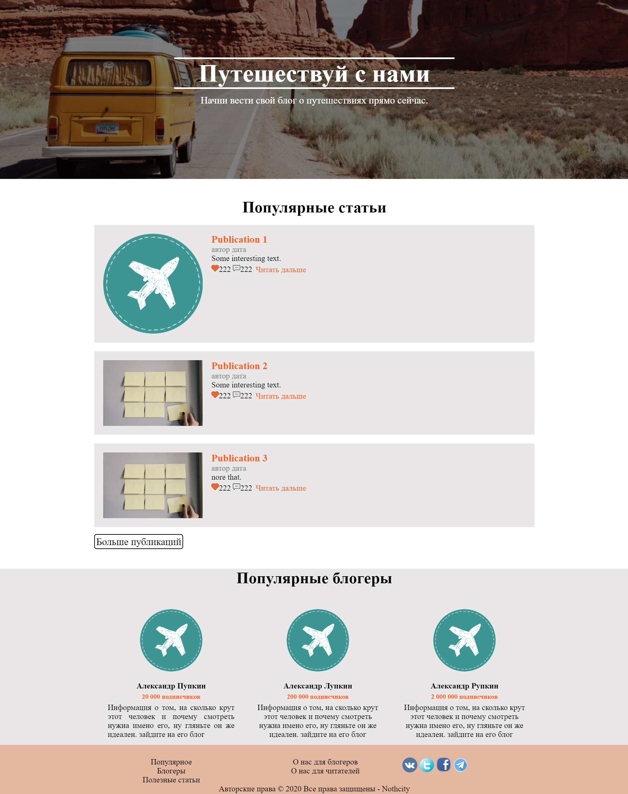

# Приложение В

Макет страницы личного кабинета

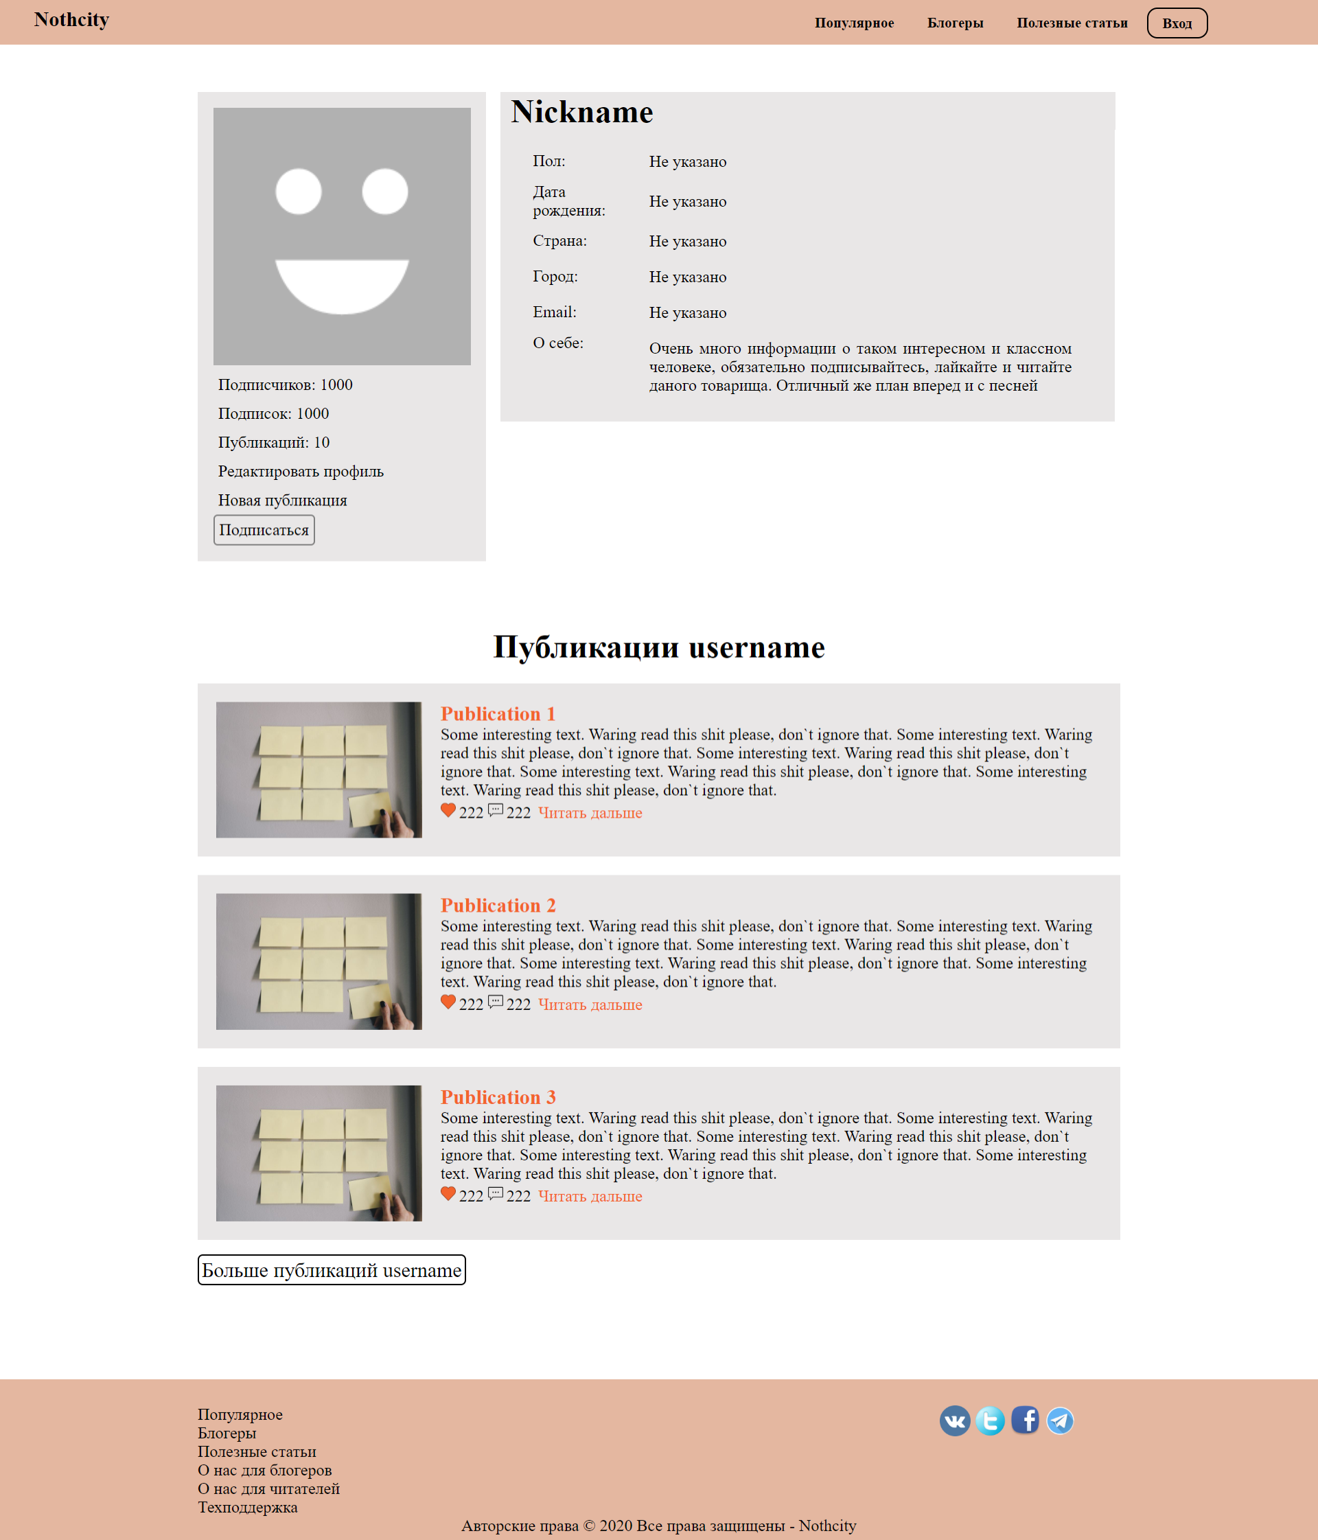

# Приложение Г

Макет страницы блогеров

